ŽIVOTOPIS
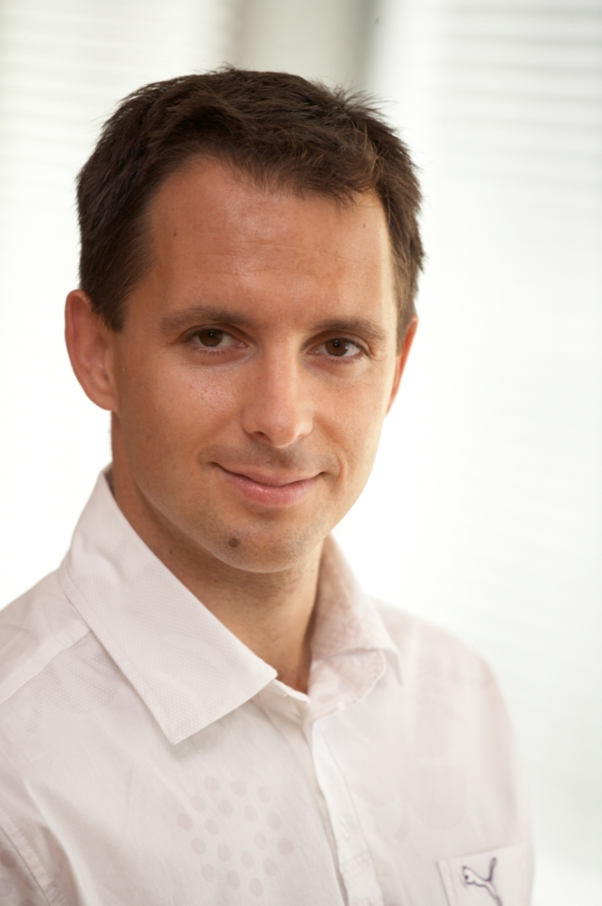
Osobní údaje:

Jméno a příjmení, titul: Tomáš Krmíček, Mgr.
Datum narození: 04.12.1974
Adresa: Babice nad Svitavou 397, 664 01
Telefon: 724 645 801
E-mail: tomas.krmicek@bodyexpress.cz

Vzdělání: Pedagogická fakulta Masarykovy Univerzity v Brně
- Obor Tělesná výchova
- Obor Občanská výchova
VOŠ daňového poradenství Sting, Brno
- Obor Prokurista firmy

Sportovní certifikáty:
- FISAF Fitness Instructor
- FISAF Aerobic Instructor
- Johnny G Spinning Instructor STAR 3
- HumanSport Functional Training Master Trainer

Sportovní úspěchy:
- Mistr světa ve sportovním aerobiku – páry
- Vicemistr světa FISAF Fitness týmy
- Vicemistr Evropy ve sportovním aerobiku – muži, páry a FISAF Fitness týmy
- 10x Mistr ČR ve sportovním aerobiku – muži, páry
- 3. místo na ME Euroteam – gymnastika
- Mistr světa v Dance Formations a Freestyle
- 3x dokončen Prague International Marathon
Praxe:
2015 - dosud BODY EXPRESS, s.r.o.
Zakladatel franchisové sítě EMS studií
2011 - dosud Česká komora fitness, o.s.
Člen představenstva
2001 - dosud Mad Dogg Athletics, Inc.
Spinning® Education Representative CZ & SK
- - dosud Nové Fitness, s.r.o.
školitel funkčního tréninku a klubového systému
2005 - 2014 Star Fitness, s.r.o.
Club manager
2001 - 2004 Český svaz aerobiku, o.s.
Člen výkonného výboru
2000 - 2001 TRAX Brno, s.r.o.
Vedoucí divize fitness

Jazykové znalosti: AJ - pokročilý
NJ - mírně pokročilý

Volný čas: Fitness, horské kolo, běh, snowboard a lyžování

